Муниципальное бюджетное дошкольное образовательное учреждение
«Центр развития ребенка – детский сад» с. Новосысоевки

П Р И К А З

«17» апреля 2020г. | с. Новосысоевка | № 30/2-од

Об утверждении мест хранения материальных носителей
персональных данных в МБДОУ «ЦРР» с. Новосысоевки

С целью организации работы по обеспечению безопасности персональных данных на материальных носителях при их обработке в информационных системах персональных данных муниципального бюджетного дошкольного образовательного учреждения «Центр развития ребенка - детский сад» с. Новосысоевки в соответствии с требованиями Федерального Закона РФ «О персональных данных» от 27.07.2006 №152-ФЗ,
ПРИКАЗЫВАЮ:
- Утвердить места хранения материальных носителей персональных данных согласно приложению № 1.
- Контроль за исполнением настоящего приказа оставляю за собой.

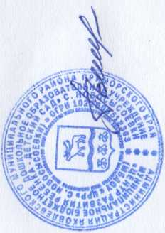

Заведующий МБДОУ «ЦРР» с. Новосысоевки З.Е. Пьянкова

Приложение № 1
СПИСОК МЕСТ
хранения материальных носителей персональных данных

№ | Носитель персональных данных | Должность допущенного должностного лица | Место расположения
1 | Личные дела работников | Заведующий, старший воспитатель | Шкаф в кабинете заведующего
2 | Трудовые книжки работников | Заведующий, старший воспитатель | Сейф в кабинете заведующего
3 | Приказы по личному составу | Заведующий, старший воспитатель | Шкаф в кабинете заведующего
4 | Личные дела воспитанников | Заведующий, воспитатели | Шкаф в кабинете заведующего

